1. 数据库跟踪工具：SQL Server Profiler

入口：<开始菜单>🡪SQL SERVER 安装目录下🡪性能工具🡪< SQL Server Profiler >

<Microsoft SQL Server Management Studio>🡪<工具>🡪< SQL Server Profiler >

1. 连接服务器：一般默认直接打开连接服务器，如果没有打开，那么菜单<文件>🡪<新建跟踪>

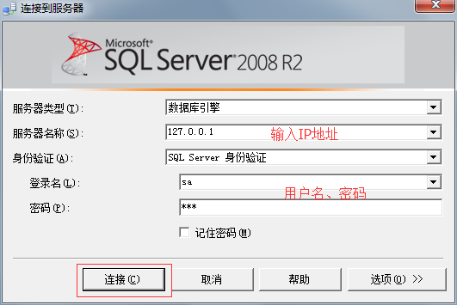

1. 选择文件保存

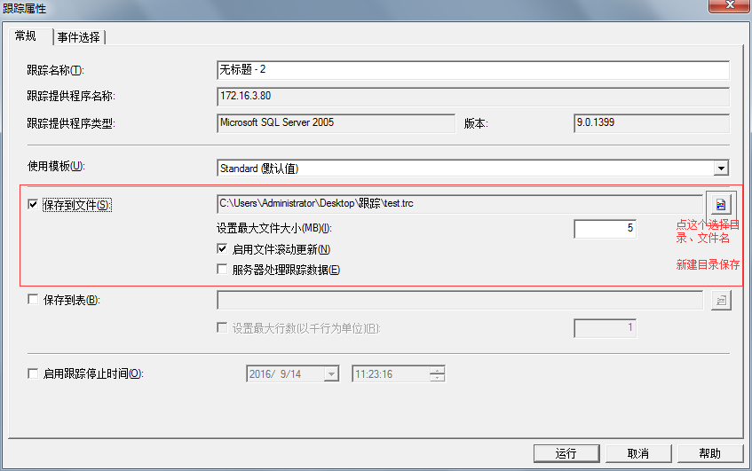

1. 事件选择

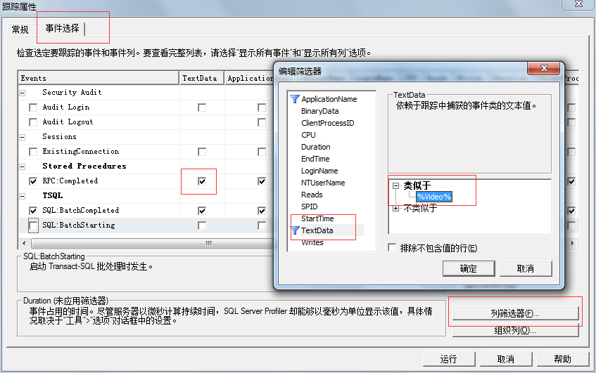

一般调查逻辑问题来说，这样配置就够了。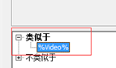这一块的输入，开发人员会告之填什么，配置完之后，点<确定>🡪<运行>

1. 等问题发现后，把该跟踪结束

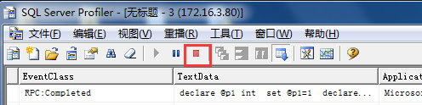

1. 将刚才选择保存的目录打包，发送给开发人员。